**FN'S 17 VERDENSMÅL FOR BÆREDYGTIG UDVIKLING**

[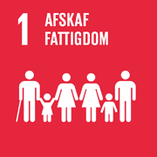](http://www.verdensmaalene.dk/maal/1)[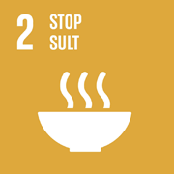](http://www.verdensmaalene.dk/maal/2)[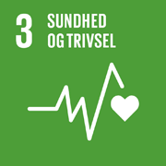](http://www.verdensmaalene.dk/maal/3)[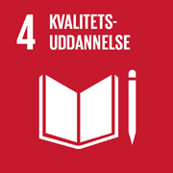](http://www.verdensmaalene.dk/maal/4)[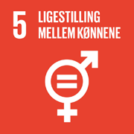](http://www.verdensmaalene.dk/maal/5)[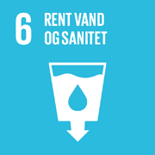](http://www.verdensmaalene.dk/maal/6)[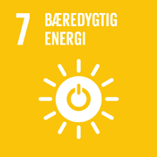](http://www.verdensmaalene.dk/maal/7)[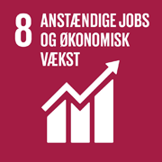](http://www.verdensmaalene.dk/maal/8)[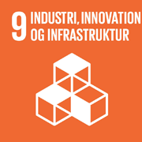](http://www.verdensmaalene.dk/maal/9)[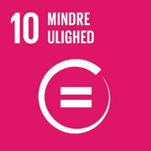](http://www.verdensmaalene.dk/maal/10)[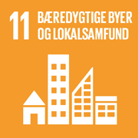](http://www.verdensmaalene.dk/maal/11)[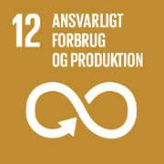](http://www.verdensmaalene.dk/maal/12)

[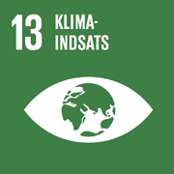](http://www.verdensmaalene.dk/maal/13)[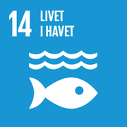](http://www.verdensmaalene.dk/maal/14)[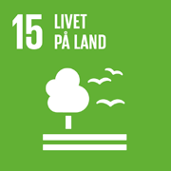](http://www.verdensmaalene.dk/maal/15)[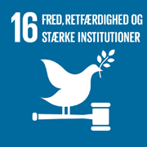](http://www.verdensmaalene.dk/maal/16)[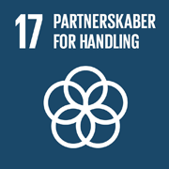](http://www.verdensmaalene.dk/maal/17)